Ngày soạn: / / 2022
CHƯƠNG IV: ÂM THANH BÀI 12: SÓNG ÂM
(3 Tiết)
I.MỤC TIÊU 1. Kiến thức: Thực hiện thí nghiệm tạo sóng âm, chứng tỏ được sóng âm có thể truyền được trong chất rắn, lỏng, khí. - Giải thích được sự truyền sóng âm trong không khí 2. Năng lực 2.1. Năng lực chung: - Năng lực tự học , tự chủ: Đọc SGK, suy nghĩ và trả lời các câu hỏi của bài học ở mục III, thí nghiệm mục IV - Năng lực giao tiếp và hợp tác: Trao đổi thảo luận trong quá trình thực hiện nhiệm vụ theo nhóm
- Năng lực giải quyết vấn đề và sáng tạo: Trả lời được câu hỏi hoặc tình huống có vấn đề được đặt ra trong bài học như vấn đề đầu bài, giải thích được hiện tượng thí nghiệm khi quan sát hoặc thực hiện thí nghiệm. Thể hiện được sự sáng tạo trong quá trình chế tạo sản phẩm chiếc đàn đơn giản từ bìa cát tông và chun vòng 2.2. Năng lực khoa học tự nhiên: - Năng lực tìm hiểu KHTN:liên hệ được kiến thức sóng âm tới thực tế cuộc sống - Năng lực ngôn ngữ:sử dụng được ngôn ngữ khoa học “ Sóng âm” khi nói về sự truyền âm thanh
- Năng lực tư duy logic: phát triển khả năng phán đoán hiện tượng, tư duy giải thích hiện tượng thí nghiệm hoặc hiện tượng thực tế quan sát được. 3. Phẩm chất. - Phẩm chất trung thực:trung thực trong quá trình trả lời câu hỏi trên trải nghiệm của mình, trung thực trong việc thực hiện các nhiệm vụ học tập được giao. - Phẩm chất trách nhiệm:có trách nhiệm thực hiện tốt các nhiệm vụ học tập được giao cả khi làm cá nhân hay làm nhóm - Phẩm chất chăm chỉ: chăm chỉ nghiên cứu tài liệu, SGK để thu thập kiến thức - Phẩm chất nhân ái: hỗ trợ nhau trong quá trình làm việc nhóm. II. THIẾT BỊ DẠY HỌC VÀ HỌC LIỆU. 1.Giáo viên: - Kế hoạch bài học. - Học liệu:Máy chiếu, các bộ dụng cụ thí nghiệm như hình 12.1; 12.2; 12.3; 12.4; 12.6; 12.7, phiếu học tập cá nhân cho hoạt động luyện tập ở cuối tiết và phiếu học tập nhóm. Bảng phụ
- Hình ảnh và clip kèm theo 2.Học sinh: Vở ghi, SGK, đồ dùng học tập III. TIẾN TRÌNH DẠY HỌC: Ổn định:
Lớp | Ngày giảng | Sĩ số | HS Nghỉ học
7A
7B
7C
7D
7E
TIẾT 1
1. Hoạt động 1:Mở đầu a. Mục tiêu: - HS đưa ra được các câu trả lời cho vấn đề đặt ra của bài dựa trên kinh nghiệm, sự hiểu biết sẵn có của mình - HS xác định được mục tiêu bài học b.Nội dung: Vấn đề cần giải quyết: Trong lịch sử, khi phương tiện truyền thông còn chưa phát triển, để phát hiện quân địch đang di chuyển bằng ngựa người ta lại áp tai xuống đất và có thể nghe được tiếng vó ngựa cách xa vài kilômét. Tại sao? c.Sản phẩm: - HS đưa ra được một số câu trả lời cho vấn đề đặt ra như:vì áp tai xuống đất sẽ nghe rõ tiếng vó ngựa hơn hoặc vì áp tai xuống thì âm thanh truyền đến nhanh hơn...
- HS xác định được mục tiêu bài học là: Thực hiện được thí nghiệm tạo sóng âm ( như gảy đàn, gõ vào thanh kim loại...) để chứng tỏ được sóng âm có thể truyền được trong chất rắn, lỏng, khí.
- Giải thích được sự truyền sóng âm trong không khí. d. Tổ chức thực hiện:
Hoạt động của GV và HS | Nội dung
Bước 1: Chuyển giao nhiệm vụ học tập: Đưa ra hình ảnh người áp tai xuống đất nghe tiếng vó ngựa và đặt vấn đề: Trong lịch sử, khi phương tiện truyền thông còn chưa phát triển, để phát hiện quân địch đang di chuyển bằng ngựa người ta lại áp tai xuống đất và có thể nghe được tiếng vó ngựa cách xa vài kilômét. Tại sao? Bước 2: Thực hiện nhiệm vụ học tập: Lắng nghe, nhận nhiệm vụ. Suy nghĩ trả lời Bước 3: Báo cáo kết quả và thảo luận: HS trả lời vấn đề đầu bài dựa trên trải nghiệm, vốn kiền thức của mình Bước 4:Đánh giá kết quả thực hiện nhiệm vụ:
GV ghi nhận sự định hướng tới bài học
2.Hoạt động 2: Hình thành kiến thức mới a. Mục tiêu: - HS thực hiện được thí nghiệm Thanh thép dao động ( hình 12.1) và thí nghiệm Sóng truyền trên lò xo ( hình 12.3) - HS quan sát thí nghiệm Sóng truyền trên mặt nước ( hình 12.2) - Từ các thí nghiệm HS rút ra được nhạn xét và lấy được ví dụ về dao động nguồn âm
- Phân tich được quá trình sóng âm truyền trong không khí b.Nội dung: - Thực hiện thí nghiệm Thanh thép dao động ( hình 12.1) và đưa ra kết luận về dao động - Quan sát thí nghiệm Sóng truyền trên mặt nước ( hình 12.2) và thực hiện thí nghiệm sóng truyền trên lò xo ( hình 12.3) để đưa ra được khái niệm “ Sóng” - Đọc SGK phần III.Sóng âm và trả lời câu hỏi của mục III c.Sản phẩm: HS trình bày được: + Dao động là sự chuyển động qua lại quanh một vị trí cân bằng + Sóng là sự lan truyền dao động trong môi trường + Nguồn âm là nguồn phát ra âm,các nguồn âm đều dao động + Sóng âm là sự mlan truyền dao động của nguồn âm trong môi trường. - Lấy được các ví dụ về dao động, nguồn âm, sự truyền sóng âm d. Tổ chức thực hiện:
Hoạt động của GV và HS |  | Nội dung
Hoạt động 2.1: Tìm hiểu Dao động và sóng
Bước 1: Chuyển giao nhiệm vụ học tập:  GV chia lớp thành nhóm GV giới thiệu bộ dụng cụ thí nghiệm hình 12.1 một thanh thép đàn hồi gắn trên một giá đỡ ?Tìm thêm ví dụ về dao động. ? Hãy tìm thêm ví dụ về sự truyền dao động tạo thành sóng. Bước 2: Thực hiện nhiệm vụ học tập:  - HS tiếp nhận, thực hiện nhiệm vụ: HS đọc SGK, quan sát hình ảnh và trả lời câu hỏi. - GV hướng dẫn, theo dõi, hỗ trợ HS nếu cần thiết Bước 3: Báo cáo kết quả và thảo luận:  GV mời đại diện HS trả lời câu hỏi. - GV mời HS khác nhận xét, bổ sung. Bước 4:Đánh giá kết quả thực hiện nhiệm vụ: Học sinh nhận xét, bổ sung, đánh giá. Giáo viên nhận xét, đánh giá. ->Giáo viên chốt kiến thức và ghi bảng: |  | I. Dao động và sóng 1. Dao động Dao động là chuyển động qua lại quanh một vị trí cân bằng Khi gảy đàn, dây đàn dao động.  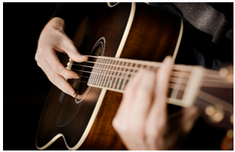  - Khi gõ trống, mặt trống dao động.  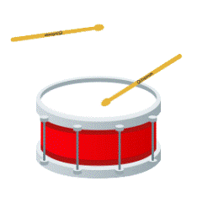  Ví dụ về dao động: - Một lò xo được cố định một đầu được treo thẳng đứng, gắn một quả nặng vào đầu kia của lò xo thấy lò xo di chuyển lên xuống. - Chuyển động của con lắc trong đồng hồ quả lắc. - Dao động khi em bé chơi xích đu. 2. Sóng Sóng là sự lan truyền dao động trong môi trường Ví dụ: Khi cần rung dao động, mặt nước cũng dao động theo. Dao động này được lan truyền trên mặt nước tạo thành sóng.  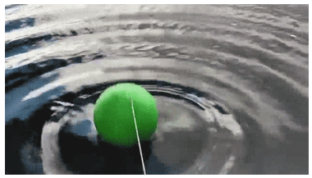  Thanh AB dao động kéo theo đâu kim S dao động, làm mặt nước dao động theo. Dao động này được lan truyền trên mặt nước toạ thành sóng nước hình tròn tâm S.  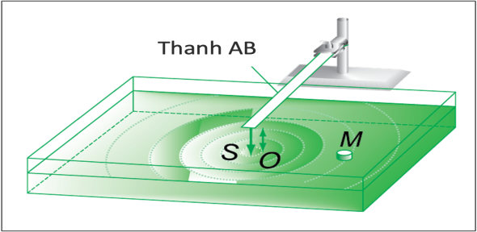  Khi cho một đầu lò xo dao động thì dao động này cũng được dây lò xo truyền đi tạo thành sóng trên lò xo.  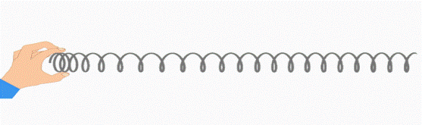
TIẾT 2

Hoạt động 2.2:Tìm hiểu nguồn âm
Bước 1: Chuyển giao nhiệm vụ học tập:  - GV giới thiệu: Nguồn âm là nguồn phát ra âm  - Giới thiệu một số nguồn âm qua hình ảnh  - Yêu cầu HS suy nghĩ và cho biết đặc điểm của các nguồn âm - Định hướng trả lời:Các nguồn âm đều dao động. -Yêu cầu HS thực hiện thí nghiệm đơn giản: gảy đàn, gõ vào âm thoa để chứng tỏ âm truyền được trong không khí Mời 1 số HS thực hiện thí nghiệm gảy đàn trước lớp Yêu cầu HS tìm thêm ví dụ về nguồn âm Tìm thêm ví dụ về vật dao động phát ra âm thanh. Bước 2: Thực hiện nhiệm vụ học tập:  HS ghi bài, quan sát và lắng nghe TL: các nguồn âm đều dao động Sau đó các nhóm thực hiện thí nghiệm gõ vào âm thoa HS nệu ví dụ về nguồn âm: Loa phát thanh, người nói .. Bước 3: Báo cáo kết quả và thảo luận:  GV mời đại diện HS trả lời câu hỏi. GV mời HS khác nhận xét, bổ sung. Bước 4:Đánh giá kết quả thực hiện nhiệm vụ: Học sinh nhận xét, bổ sung, đánh giá. Giáo viên nhận xét, đánh giá. ->Giáo viên chốt kiến thức và ghi bảng: | II. Nguồn âm  Nguồn âm là nguồn phát ra âm. Các nguồn âm đều dao động  Ví dụ về vật dao động phát ra âm thanh:  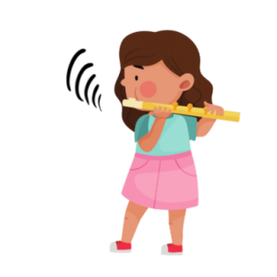  dây đàn Cây sáo  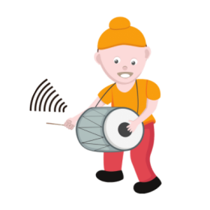  Mặt trống Âm thoa
Hoạt động 2.3: Tìm hiểu về sóng âm
Bước 1: Chuyển giao nhiệm vụ học tập:  Yêu cầu HS tự đọc mục III và trả lời câu hỏi :  Sóng âm được tạo ra như thế nào? Thời gian thực hiện 2 phút sau đó gọi 1 HS trả lời câu hỏi Yêu cầu HS Tìm thêm ví dụ cho thấy sóng âm truyền từ nguồn âm theo mọi phương ra môi trường xung quanh Bước 2: Thực hiện nhiệm vụ học tập:  HS đọc mục III SGK TL: Sóng âm là sự lan truyền dao động của nguồn âm trong môi trường HS tìm thêm ví dụ Bước 3: Báo cáo kết quả và thảo luận:  GV mời đại diện HS trả lời câu hỏi. GV mời HS khác nhận xét, bổ sung. Bước 4:Đánh giá kết quả thực hiện nhiệm vụ: Học sinh nhận xét, bổ sung, đánh giá. Giáo viên nhận xét, đánh giá. ->Giáo viên chốt kiến thức và ghi bảng: |  | III. Sóng âm Sóng âm là sự lan truyền dao động của nguồn âm trong môi trường  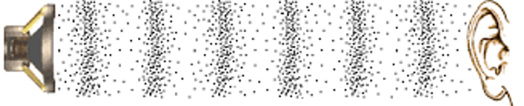  Khi đánh trống, mặt trống dao động làm cho lớp không khí tiếp xúc với nó dao động. Lớp không khí dao động này lại làm cho lớp không khí kế tiếp dao động. Cứ thế các dao động của nguồn âm được không khí truyền tới tai ta, làm cho màng nhĩ dao động. Do đó ta nghe thấy âm phát ra từ nguồn âm.
TIẾT 3

Hoạt động 2.4: Các môi trường truyền âm
Bước 1: Chuyển giao nhiệm vụ học tập: CH1: Trong hình 12.6 khi bạn A úp cốc vào tai thì nghe được tiếng bạn B nói nhưng nếu bạn A đưa cốc ra xa tai thì không nghe được tiếng bạn B nói. Hiện tượng này chứng tỏ điều gì; có thể rút ra nhận xét gì về môi trường truyền âm? CH2:Trong thí nghiệm mô tả hình 12.7 khi nhúng hộp đựng đồng hồ báo thức đang kêu vào nước thì có nghe thấy tiếng chuông báo thức không? Làm thí nghiệm kiểm tra để chứng tỏ âm thanh truyền được trong chất lỏng CH3:Giải thích được việc không nghe được âm thanh của chuông đồng hồ khi để trong bình chân không (Hình 12.8). Hãy trả lời câu hỏi nêu ra ở phần mở đầu của bài học. Bước 2: Thực hiện nhiệm vụ học tập:  HS tiếp nhận và làm bài Bước 3: Báo cáo kết quả và thảo luận:  GV mời đại diện HS trả lời câu hỏi. - GV mời HS khác nhận xét, bổ sung. Bước 4:Đánh giá kết quả thực hiện nhiệm vụ: Học sinh nhận xét, bổ sung, đánh giá. Giáo viên nhận xét, đánh giá. ->Giáo viên chốt kiến thức và ghi bảng: GV hướng dẫn HS thảo luận chung cả lớp đi đến kết quả chung |  | IV. Các môi trường truyền âm Môi trường truyền được sóng âm gọi là môi trường truyền âm. CH1: Hiện tượng này chứng tỏ âm truyền được qua chất rắn. - Nhận xét: chất rắn là môi trường truyền âm. CH2:Khi nhúng hộp đựng đồng hồ báo thức đang kêu vào nước ta vẫn còn nghe thấy tiếng chuông báo thức ⇒ âm truyền được trong chất lỏng.  Đặt hai chiếc âm thoa gần nhau. Gõ mạnh vào một chiếc âm thoa. Thấy chiếc âm thoa còn lại cũng dao động và phát ra âm. Hiện tượng này chứng tỏ âm truyền được trong chất khí. CH3:Ta không nghe được âm thanh của chuông đồng hồ khi để trong bình chân không vì trong chân không không có các hạt vật chất nên không có sự dao động và truyền dao động để truyền được âm thanh như trong chất rắn, chất lỏng và chất khí. Vậy sóng âm không truyền trong chân không Sóng âm là sự truyền dao động âm trong các môi trường rắn, lỏng, khí. ⇒Người ta làm như vậy vì âm thanh truyền trong môi trường chất rắn nhanh hơn trong chất khí.
3.Hoạt động 3: Luyện tập a. Mục tiêu: HS trả lời được các câu hỏi dựa vào kiến thức vừa học b.Nội dung: - HS thực hiện phiếu học tập theo nhóm - Các nhóm báo cáo kết quả thông qua trò chơi “ Ai nhanh hơn ”, với từng câu hỏi trong phiếu.GV chỉ về nhóm nào thì nhóm đó trả lời nhanh đáp án. Nhóm nào chậm hoặc không trả lời được sẽ bị thua cuộc. c.Sản phẩm: Đáp án phiếu học tập d. Tổ chức thực hiện:
Hoạt động của GV và HS | Nội dung
Bước 1: Chuyển giao nhiệm vụ học tập: GV phát phiếu học tập cho các nhóm thực hiện trong 2 phút Bước 2: Thực hiện nhiệm vụ học tập: HS nhận phiếu học tập và làm bài Bước 3: Báo cáo kết quả và thảo luận: Các nhóm báo cáo kết quả qua hình thức trò chơi “ Ai nhanh hơn ” với từng câu hỏi trong phiếu. GV chỉ về phía nhóm nào thì nhóm đó phải nhanh chóng đưa ra câu trả lời, sau 3 giây nhóm chưa đưa được ra câu trả lời sẽ không được tính điểm câu đó .Mỗi câu đúng là 1 điểm Bước 4:Đánh giá kết quả thực hiện nhiệm vụ: Học sinh nhận xét, bổ sung, đánh giá. Giáo viên nhận xét, đánh giá. ->Giáo viên chốt kiến thức và ghi bảng: GV hướng dẫn HS thảo luận chung cả lớp đi đến kết quả chung | PHỤ LỤC ( Trắc nghiệm)  Câu 1: C Câu 2: B  Câu 3: A Câu 4:B  Câu 5: C Câu 6:B  Câu 7: D
4.Hoạt động 4:Vận dụng a. Mục tiêu: HS tạo ra được sản phẩm : chiếc đàn đơn giản từ những dụng cụ được đưa ra. b.Nội dung: HS thực hiện chế tạo chiếc đàn từ bìa cát tông và vòng chun c.Sản phẩm: Chiếc đàn HS chế tạo được sẽ nộp lại, báo cáo trước lớp d. Tổ chức thực hiện: Yêu cầu từ một miếng bìa cát tông , những chiêc chun vòng em hãy chế tạo một chiêc đàn đơn giản ( có thể sử dụng thêm các dụng cụ bổ trợ như kéo, băng dính, màu hoặc giấy trang trí...) Nộp lại sản phẩm vào giờ học sau

*HƯỚNG DẪN VỀ NHÀ
- Học thuộc bài cũ
- Làm bài tập ở SBT
- Xem trước bài 13

PHỤ LỤC ( Trắc nghiệm)
Câu 1: Những điều nào sau đây là sai khi nói về nguồn gốc âm thanh A.Âm thanh được phát ra từ các vật dao động B.Khi vật dao động, ta luôn có thể nghe được âm thanh phát ra từ vật đó C.Âm thanh có thể phát ra từ các vật cố định (không dao động) D.Tất cả các vật được xem là nguồn âm thì đều có thể phát ra âm thanh Câu 2: Hộp đàn trong các đàn ghita, violong... có tác dụng gì là chủ yếu? A. Để tạo kiểu dáng cho đàn
B.Để khuếch đại âm do dây đàn phát ra
C.Để người nghệ sỹ có chỗ tì khi đánh đàn
D.Để người nhạc sỹ vỗ vào hộp khi cần thiết
Câu 3: Âm thanh được phát ra trong những trường hợp nào sau đây: A.Chiếc sáo mà người nghệ sỹ đang thổi trên sân khấu B.Chiếc âm thoa đặt trên bàn C.Cái trống để trong sân trường D.Cái còi trọng tài đá bóng đang đeo trên cổ Câu 4: Khi gõ vào chiếc âm thoa, âm thanh phát được ra khi nào? A.Ngay khi gõ vào âm thoa B.Khi âm thoa dao động C. Khi âm thoa thôi không dao động D.Không có âm thanh Câu 5:Người ta chọn kim loại có tính đàn hồi tốt để làm âm thoa vì: A.làm cho âm thoa đẹp hơn B.làm cho âm thoa cứng hơn C.làm cho âm thoa có thể dao động lâu hơn D.làm cho âm thoa ít dao động hơn
Câu 6:Chuyển động như thế nào được gọi là dao động. A.Chuyển động theo một đường tròn B. Chuyển động lặp đi lặp lại quanh một điểm nào đó C. Chuyển động của vật được ném lên cao D. Chuyển động theo một đường cong Câu 7 :Âm thanh không thể truyền trong A.chất lỏng. B.chất rắn. C.chất khí. D.chân không.

